Sistemas aislados, no integrados

Sistema facturación Sunat

Sistema Planillas de proveedor X

Sistema de control de almacén X

Sistema Contabilidad

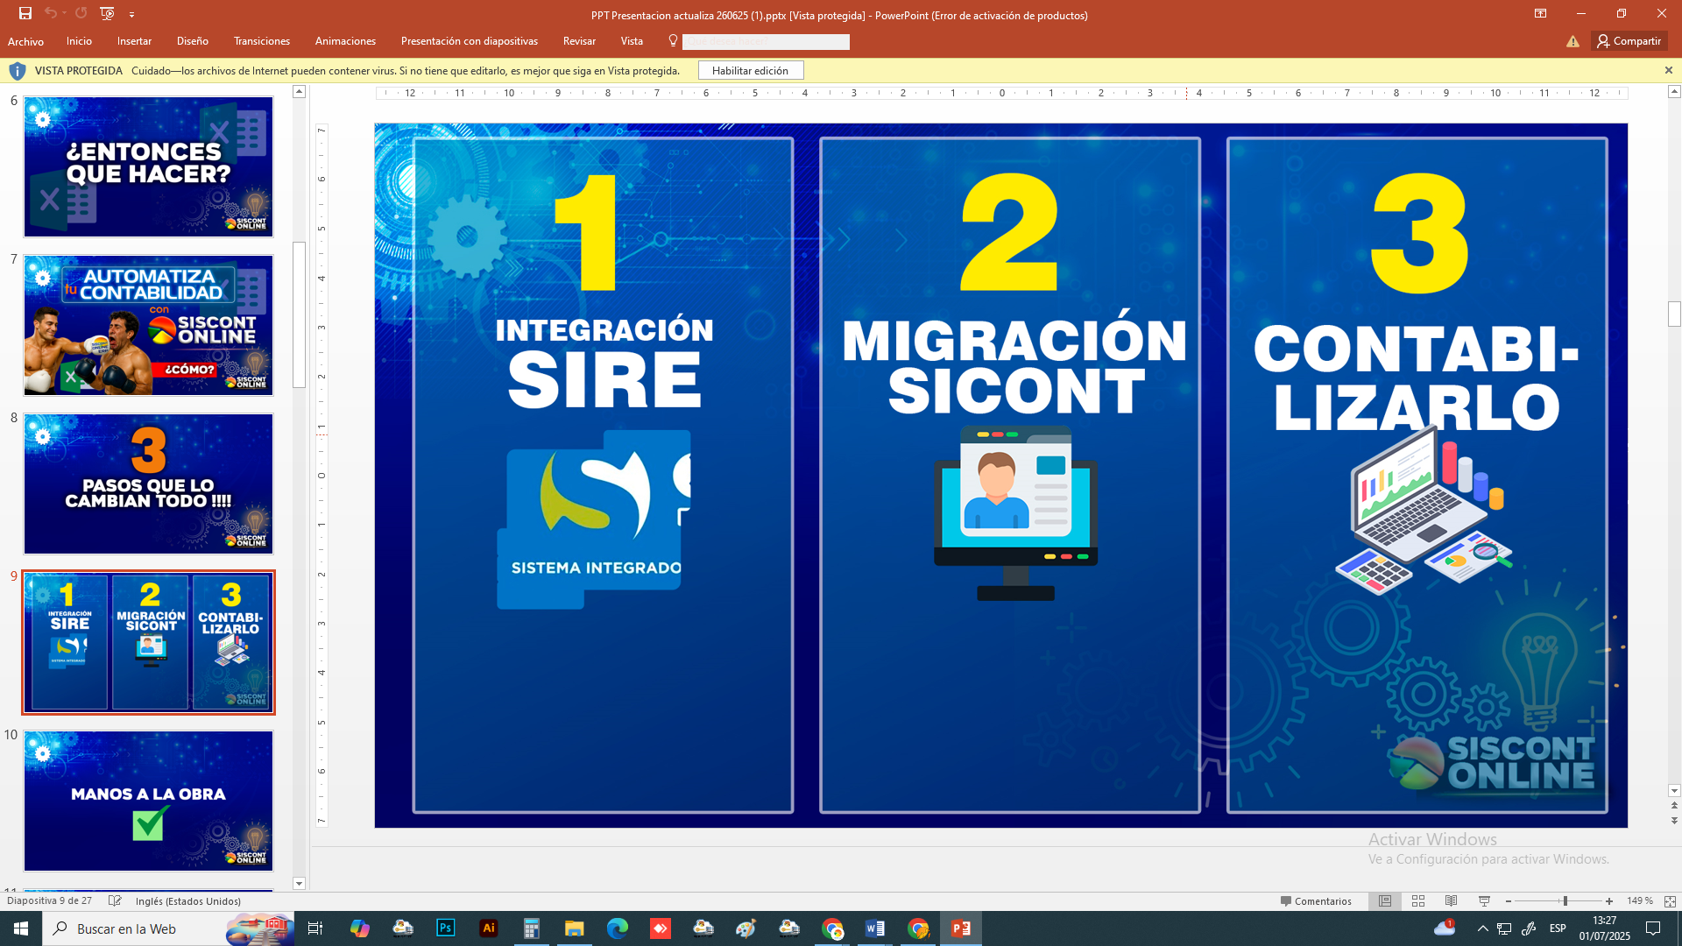

1 Carga masiva de artículos/servicios (inventario inicial).

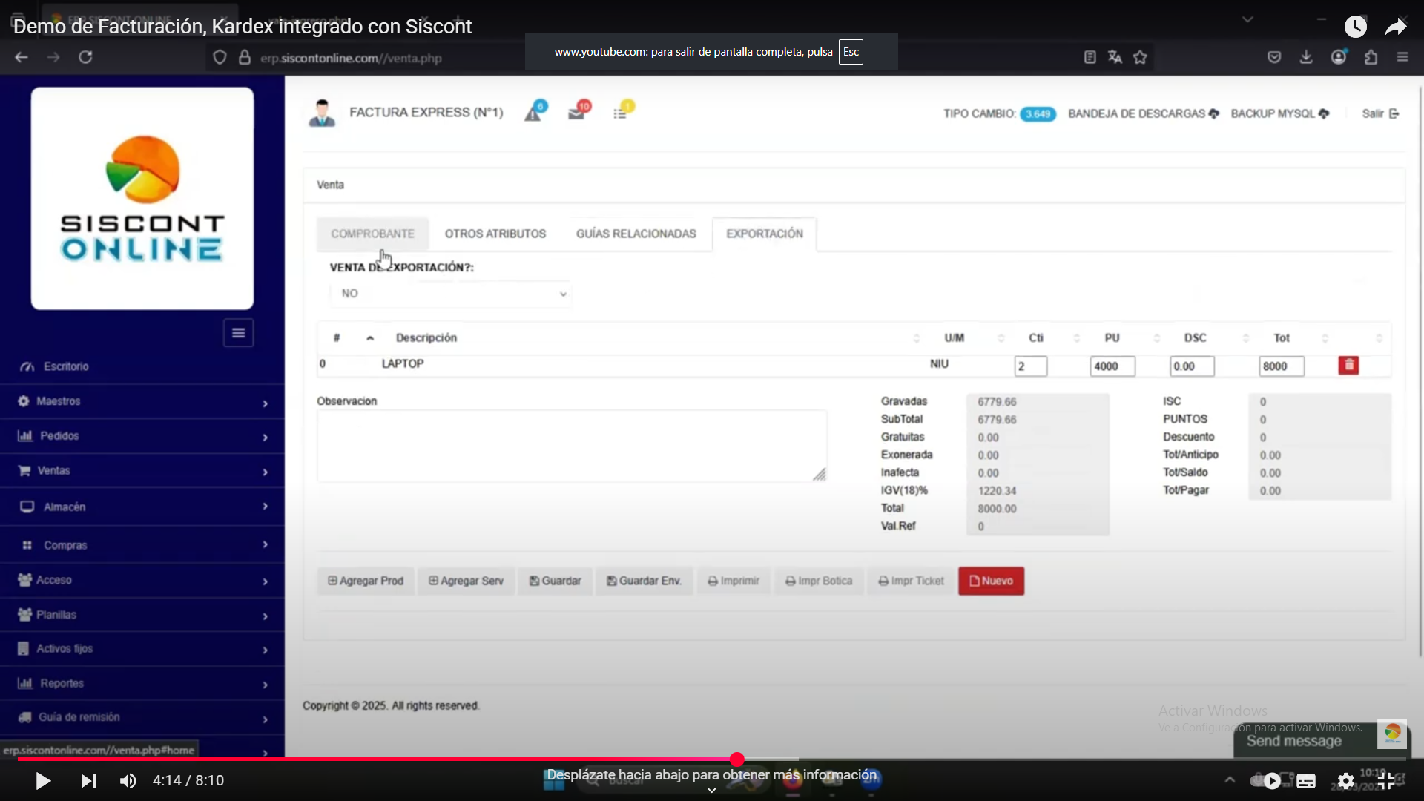

2 Registro correcto de facturas, boletas, notas de crédito (debito) guías de remisión, para evitar inconsistencia en Sire-Sunat.

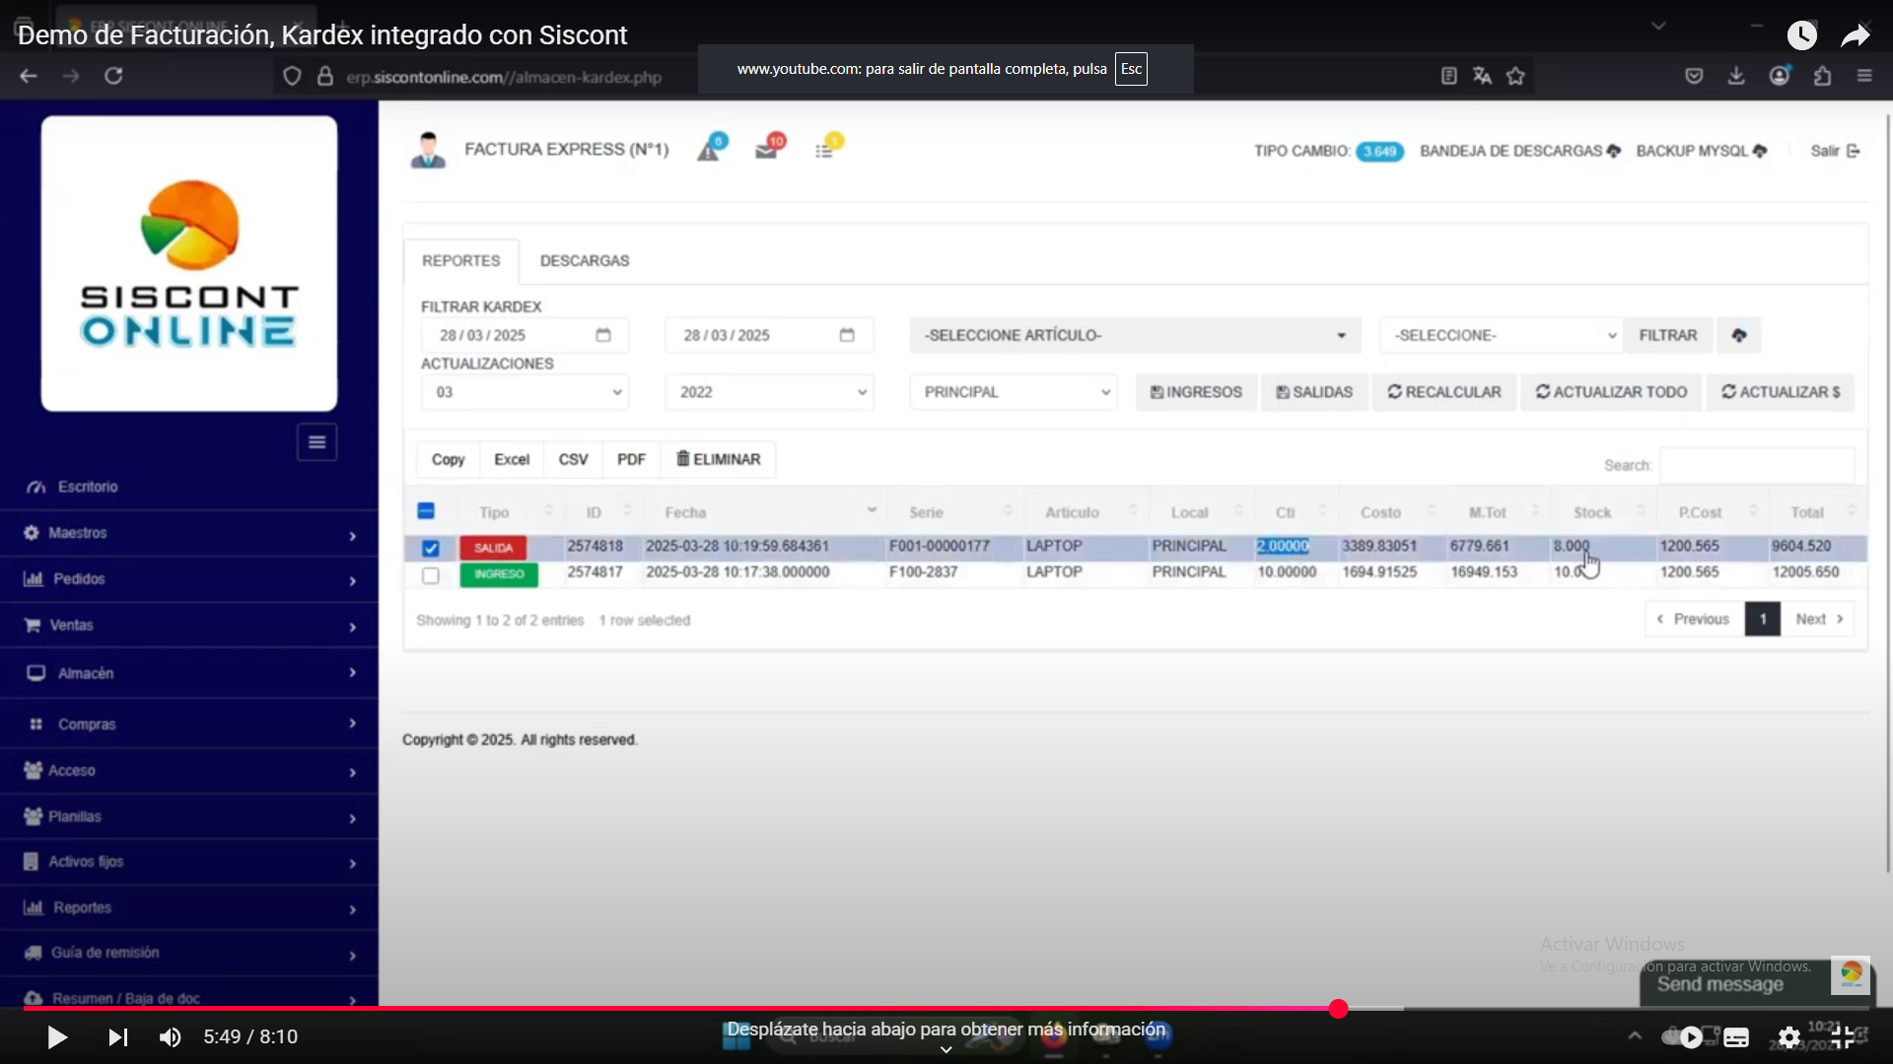

3 Erp en la nube está integrado a Siscont (evita duplicidad de proceso)

